КУСУДАМА «ТОРНІЛЛО»

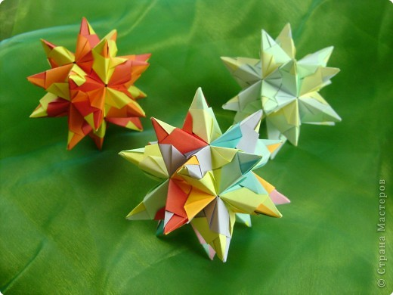

1.Взяти квадрат розміром 7х7 см
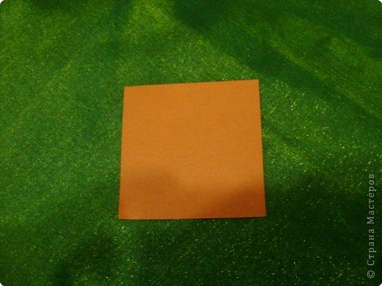

2.Намітити лінії згину.
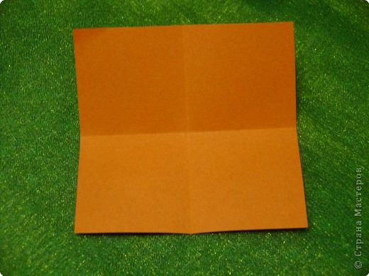

3.Скласти два протилежні кути до центру.
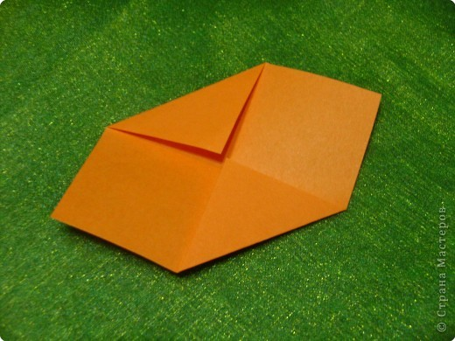

4.Перегорнути модуль.
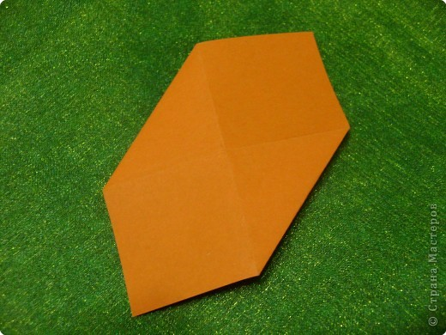

5.Скласти одну сторону до центральної діагоналі.
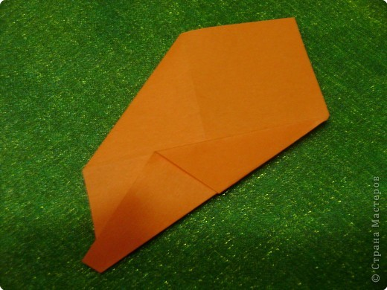

6.Скласти до центральної діагоналі другу сторону модуля.
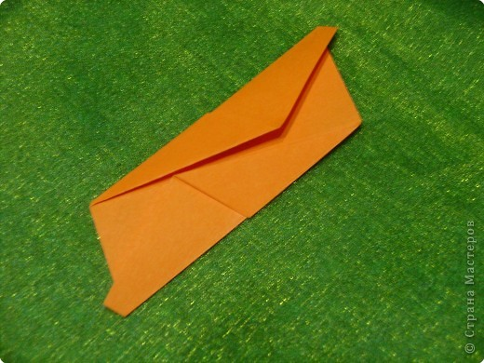

7.Перегорнути модуль.
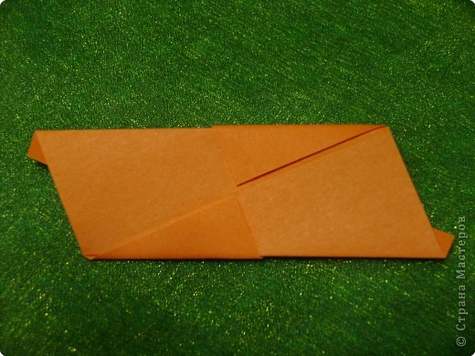

8.Підняти верхній нижній кут.
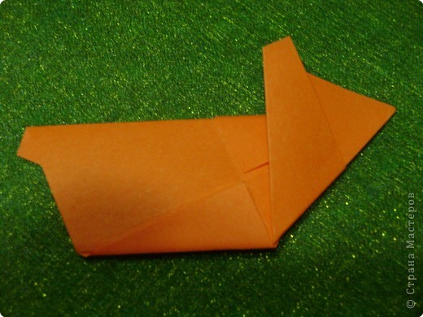

9.Опустити нижній кут.
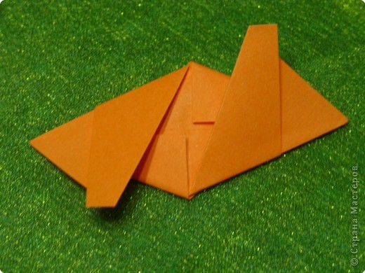

10.Загнути виступаючі частини модуля.
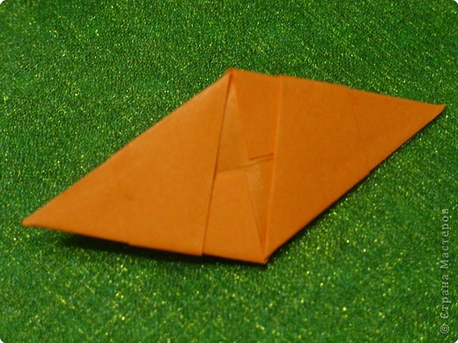

11.Зробити згин посередині модуля.Розгорнути його. Таких модулів необхідно 30 штук.
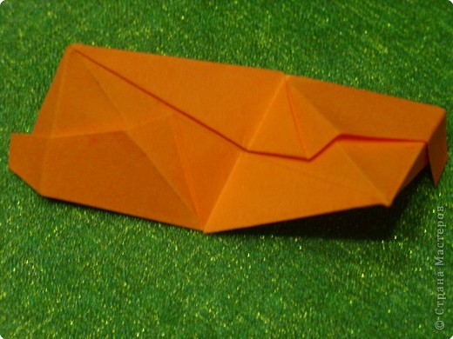

12.Для з’єднання модулів, необхідно один модуль вставити в кишеню іншого.
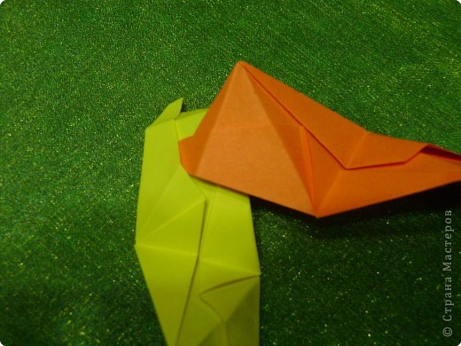

13.Утворилось таке з’єднання модулів.
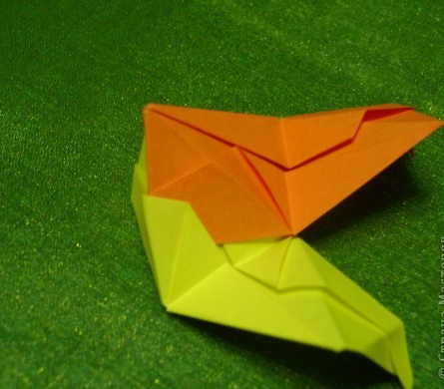

14.Таким же способом приєднуємо третій модуль.
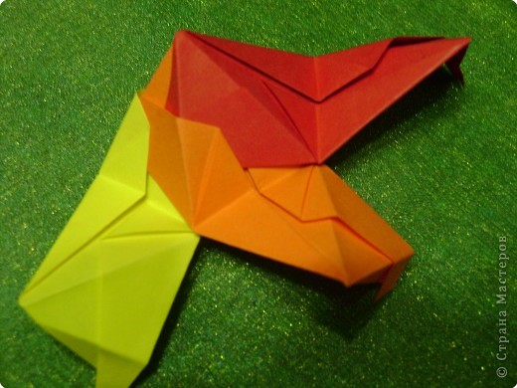

15.Вийшла така піраміда. За таким принципом скласти кожен вільний край.
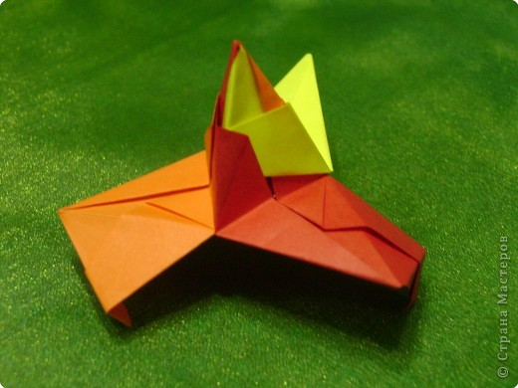

16.Всього пірамідок буде 20 штук.
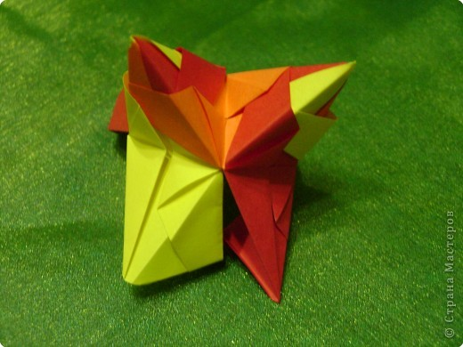

17.Результат роботи.



